GUÍA DE PENSAMIENTO MATEMÁTICO
Nombre: | Curso: KINDER | Fecha: semana N°23
¿QUÉ APRENDEREMOS?

AMBITO: Interacción con el Medio Natural y Cultural
NÚCLEO: Pensamiento Matemático
Objetivo de Aprendizaje:
(6): Emplear los números para contar, identificar, cuantificar y comparar cantidades del 1 al 10.
Objetivos de la Semana:
- Completa la secuencia numérica graficando los números que faltan.
- Completar con el patrón de figuras geométricas en cada gusanito.
- Contar cada uno de los elementos y encerrar el número que corresponde a la cantidad.
- Contar y colorear los elementos según corresponda al número.
- Escribe el antecesor y sucesor en cada uno de los cuadros.
Objetivo Transversal (6): Coordinar con precisión y eficiencia sus habilidades psicomotoras finas en función de sus intereses de exploración y juego. (Corporalidad y Movimiento)

Evaluando nuestros aprendizajes

Para trabajar con mi guía necesito:
- Estar en un ambiente tranquilo.
- Lavarme las manos.
- Estar en compañía de un adulto.
- Contar con muchas ganas para responder.
- ¡¡¡Contar hasta 10, respirar y comenzar!!!

- Completa la secuencia numérica graficando los números que faltan.

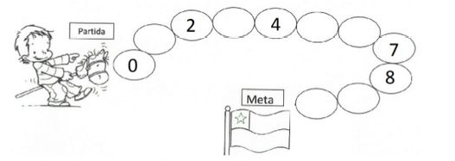

- Completar con el patrón de figuras geométricas en cada gusanito.

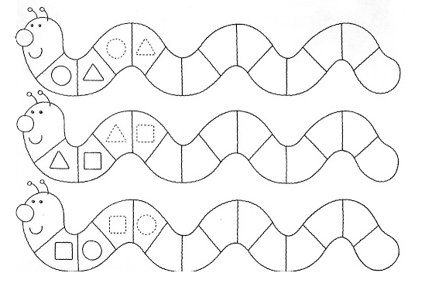

- Contar y colorear cada uno de los elementos y encerrar el número que corresponde a la cantidad.
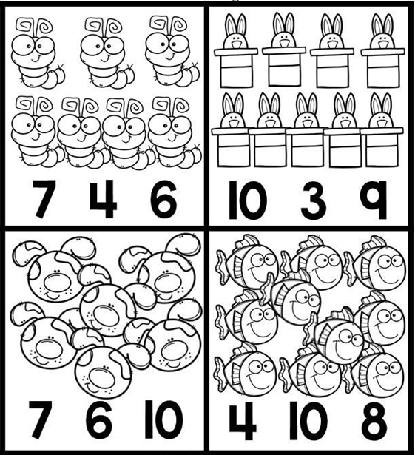

- Contar y colorear los elementos según corresponda al número.
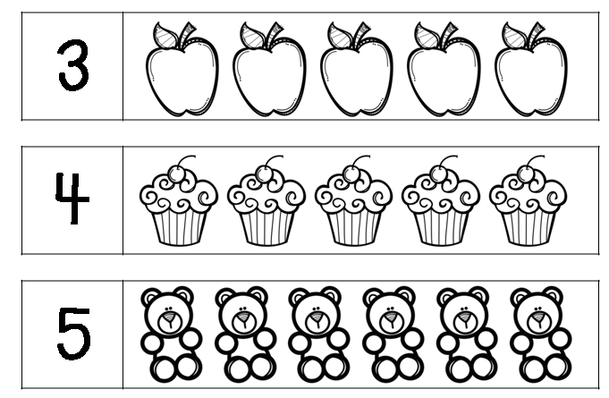

- Escribe el antecesor y sucesor en cada uno de los cuadros.

